**THIẾT KẾ BỘ TÍNH TỔNG CÁC SỐ LIÊN TIẾP TỪ 1->8**

*Các components cần dùng:

-ADDER 5 bit.

-Counter (Đếm từ 1->8) - Tái sử dụng lại module đã thiết kế.

-Register (Lưu kết quả) - Tái sử dụng lại module đã thiết kế.

** Thiết kế Adder 5 bit:

-Full Adder:

+Truth table:

|  |  |  |  |  |
| --- | --- | --- | --- | --- |
| A | B | Cin | S | Cout |
| 0 | 0 | 0 | 0 | 0 |
| 0 | 0 | 1 | 1 | 0 |
| 0 | 1 | 0 | 1 | 0 |
| 0 | 1 | 1 | 0 | 1 |
| 1 | 0 | 0 | 1 | 0 |
| 1 | 0 | 1 | 0 | 1 |
| 1 | 1 | 0 | 0 | 1 |
| 1 | 1 | 1 | 1 | 1 |

* S = A XOR B XOR Cin
* Cout = Cin XOR ( A + B) + AB

+ Schematic: 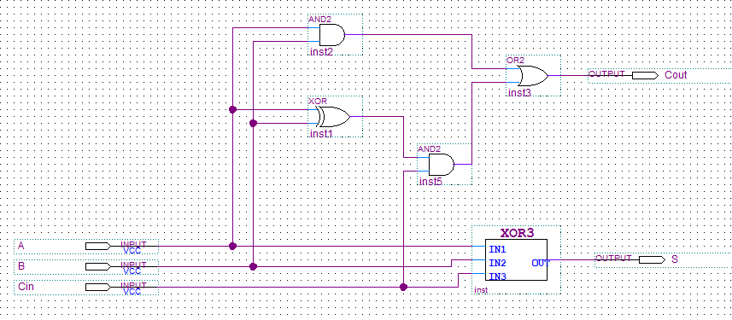

+ Đóng gói:

-Adder 5bit:

+Schematic:

+Đóng gói:

**Thiết kết khối thực hiện cộng từ 1-8:

-Schematic:

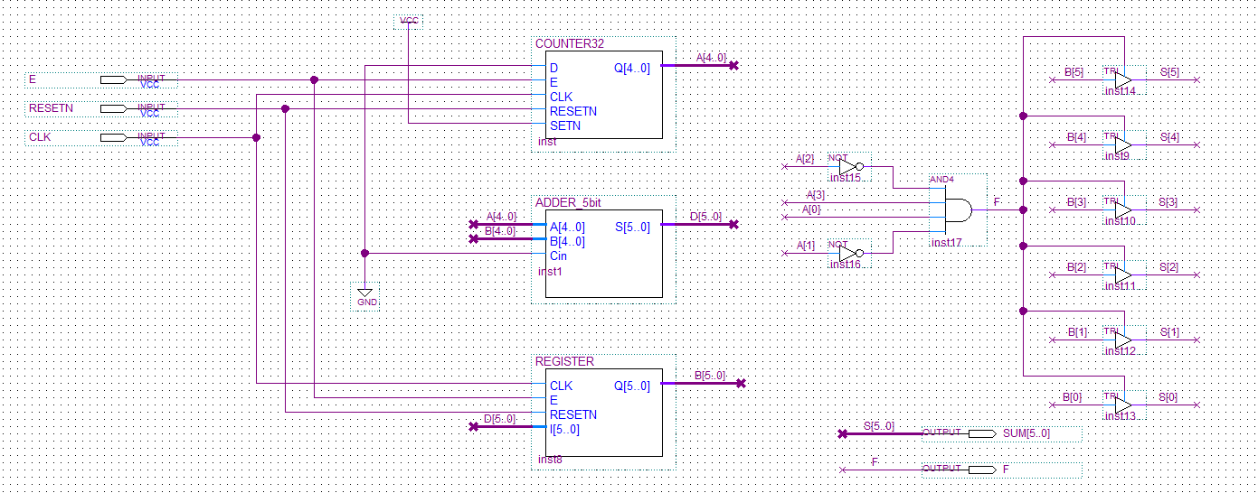

-Đóng gói:

-Kết quả mô phỏng:

**THIẾT KẾ KHỐI CONTROLLER:

*Có 2 trạng thái: S0, S1

+S0: Trạng thái bắt đầu, chờ tín hiệu start, cho tín hiệu reset tích cực để reset hệ thống

+S1: Tắt reset, bật enable để thực hiện cộng

-Sơ đồ trạng thái:

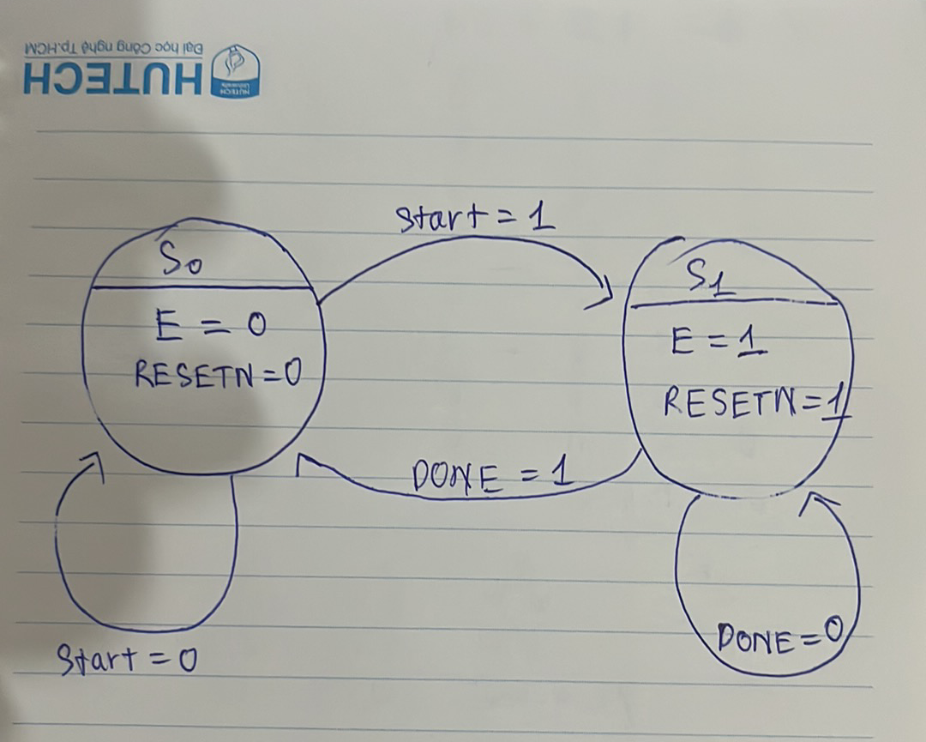

**Mã hóa trạng thái:

|  |  |
| --- | --- |
| TRẠNG THÁI | MÃ HÓA |
| S0 | 0 |
| S1 | 1 |

**Bảng chuyển trạng thái:

|  |  |  |  |  |
| --- | --- | --- | --- | --- |
| TRẠNG THÁI | SD = 00 | SD = 01 | SD = 10 | SD = 11 |
| S0 | S0 | S0 | S1 | S1 |
| S1 | S1 | S0 | S1 | S0 |

*Thiết kế khối tạo trạng thái kế tiếp:

* BẢNG CHÂN TRỊ:

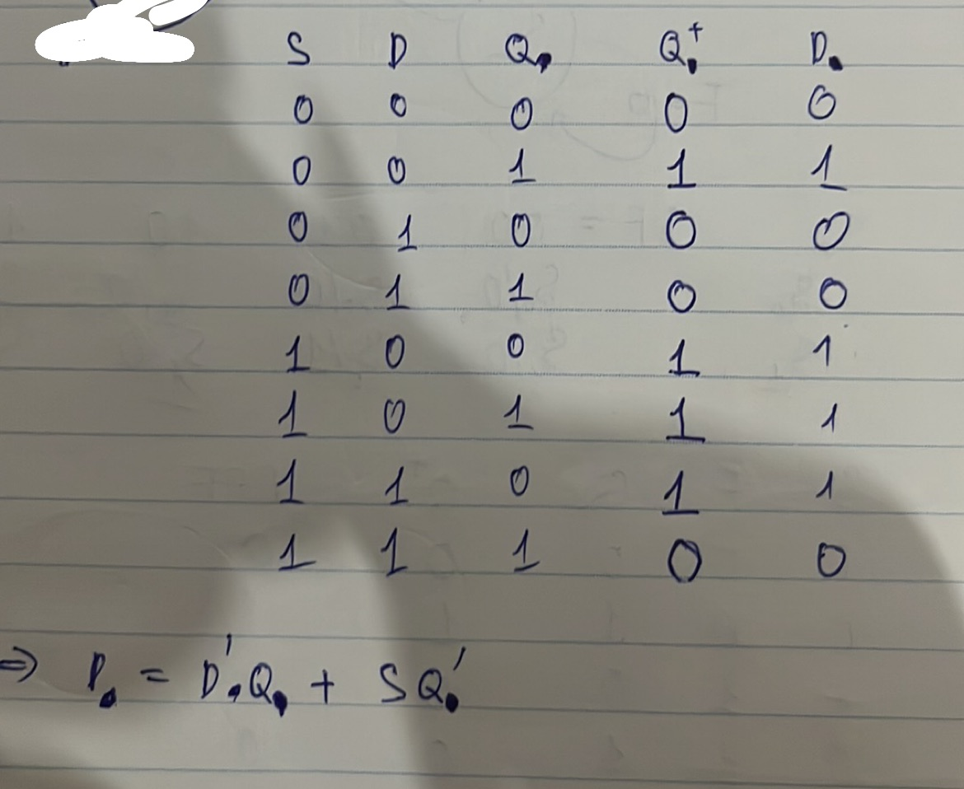

-Schematic:

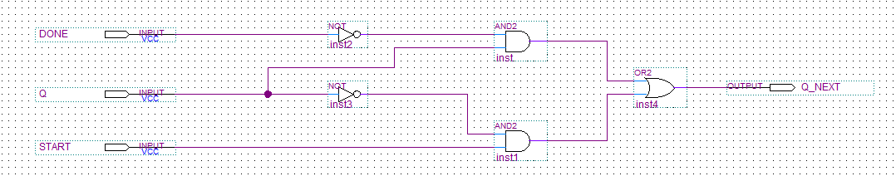

-Đóng gói:

*Thiết kế khối tạo lưu giữ trạng thái:

-Schematic:

-Đóng gói:

*Thiết kế khối tạo tín hiệu output điều khiển:

-BẢNG CHÂN TRỊ CÁC TÍN HIỆU ĐIỀU KHIỂN

|  |  |  |
| --- | --- | --- |
| Q | E | RESETN |
| 0 | 0 | 0 |
| 1 | 1 | 1 |

* E = Q
* RESET = Q

-Schematic:

-Đóng gói:

**** **KẾT NỐI TOÀN BỘ HỆ THỐNG:**

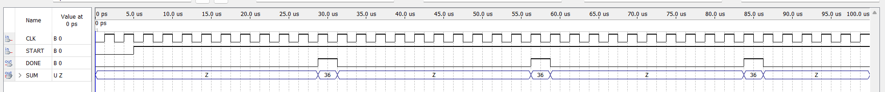**-KẾT QUẢ MÔ PHỎNG:**